NAMA : Sultan Maulana Prayoga
KELAS : SI-REG-P1
PRODI : Sistem Informasi
MATKUL : Data Science

Membangun Model Regersi

Model regresi adalah teknik statistik yang digunakan untuk memodelkan dan menganalisis hubungan antara dua variabel atau lebih. Tujuannya adalah untuk memperkirakan bagaimana satu variabel, yang disebut variabel dependen (variabel terikat), dipengaruhi oleh satu atau lebih variabel lainnya, yang disebut variabel independen (variabel bebas).
Kegunaan Utama Analisis Regresi :
- Memahami tujuan pembangunan model dalam konteks eksplorasi data (exploratory data analysis).
- Menggunakan model linier sederhana untuk mengidentifikasi dan menghilangkan pola utama dari data.
- Menganalisis residual untuk menemukan tren sekunder, outlier, dan struktur tersembunyi.
- Menggabungkan teknik transformasi data dan pemodelan untuk memperdalam pemahaman tentang dataset.

Cek Apakah betul diamond dengan cut (fair) rata-rata harganya tinggi
Langkah awal memasukan data set diamond ke projek dengan menginstal
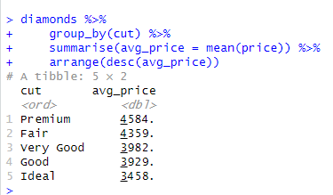
Library ( tidyverse ) dan library ( modelr ) untuk mempermudah proses pemodelan
hasil menunjukkan bahwa kualitas potongan "Premium" dan "Fair" memiliki harga rata-rata yang lebih tinggi daripada potongan "Ideal".
Meskipun "Ideal" adalah kualitas potongan terbaik, berlian dengan potongan "Premium" dan "Fair" sering kali memiliki karat yang lebih besar (walaupun kualitas potongannya lebih rendah), dan karena karat adalah faktor pendorong harga terbesar, rata-rata harga untuk potongan yang lebih rendah dapat menjadi lebih tinggi.

Tampilkan informasi dasar tentang dataset
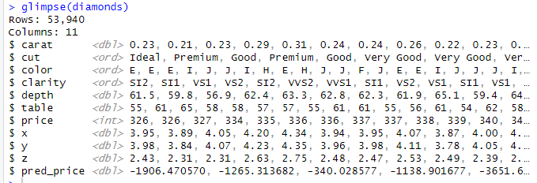
Terdapat Tipe Data Penting:
<dbl> (Double): Angka desimal (misalnya, berat, dimensi).
<int> (Integer): Angka bulat (misalnya, harga).
<ord> (Ordered Factor): Variabel kategori yang memiliki urutan alami (misalnya, kualitas potongan dari "Fair" hingga "Ideal").
Memiliki 53,940 baris / Rows dan 11 kolom

Eksplorasi Data Awal (EDA)
Periksa Distribusi Harga (price)
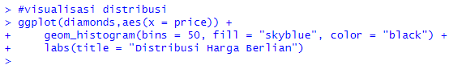
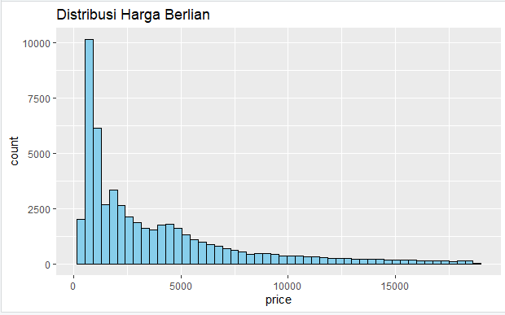
Bentuk distribusi ini mengimplikasikan:
Mayoritas Murah adalah Sebagian besar berlian dalam dataset ini tergolong berlian kecil atau dengan kualitas standar (seperti yang terlihat dari tingginya count di rentang harga rendah).
Data Outliers pada Berlian dengan harga yang sangat tinggi (high-value diamonds) bertindak sebagai outliers yang menarik rata-rata harga ke kanan (ke nilai yang lebih tinggi), meskipun jumlahnya sedikit.

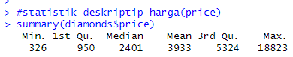
Statistik deskripsi Harga (price)
Statistik | Nilai (Price)
Min. (Minimum) | 326
1st Qu. (Kuartil Pertama, Q1) | 950
Median (Kuartil Kedua, Q2) | 2401
Mean (Rata-rata) | 3933
3rd Qu. (Kuartil Ketiga, Q3) | 5324
Max. (Maksimum) | 18823

Hubungan Utama : karat vs harga
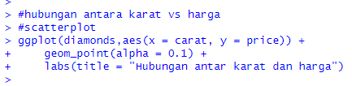
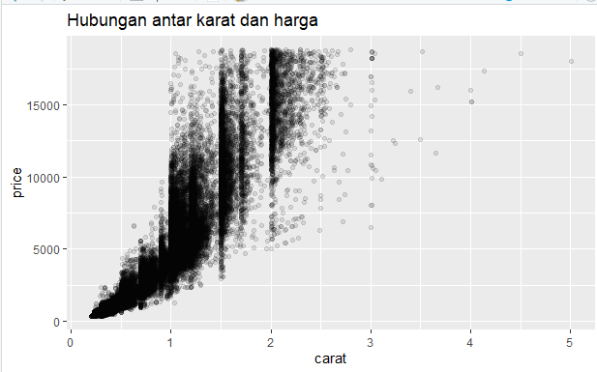
Informasi Log melihat hubungan non-linear
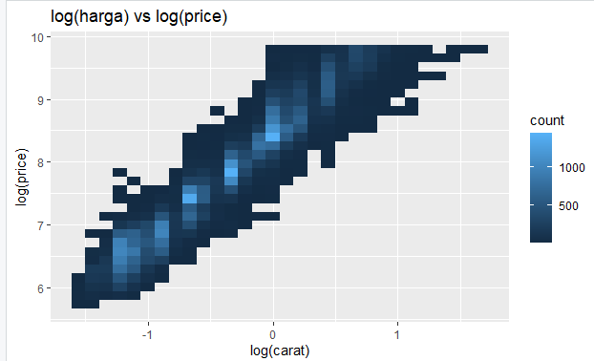
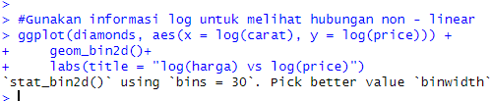
Insight: Hubungan antara karat dan harga bersifat eksponensial. Menggunakan log() akan membuatnya lebih linear.

Memfilter terlebih dahulu data fokus pada berlian yang lebih umum
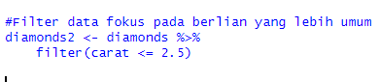
Transformasi Logaritmik, untuk mengubah carat dan price ke skala log untuk hubungan yang lebih linear
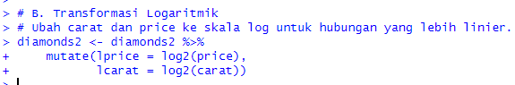
Menggunakan transformasi logaritma pada variabel yang miring ke kanan (seperti price dan carat) dapat membantu mencapai hubungan yang lebih linier dan memenuhi asumsi model regresi.

Periksa Outlier pada Dimensi Fisik
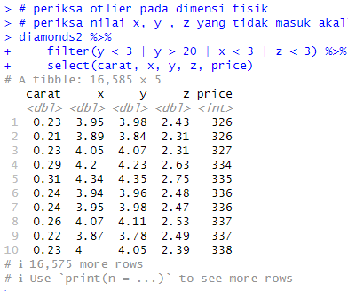
Hasil (Output)
A tibble: 16,585 x 5: Menunjukkan bahwa 16.585 baris data (berlian) memenuhi setidaknya satu kriteria filter tersebut.
Data yang Ditampilkan: Menunjukkan contoh 10 baris pertama dari data yang terdeteksi, di mana dimensi x, y, dan z tampaknya berada dalam rentang rendah (di bawah 5 mm) dan harga berlian juga rendah. Ini mengkonfirmasi bahwa sebagian besar berlian memiliki dimensi kecil; kriteria filter ini menangkap sebagian besar berlian kecil (bukan hanya outlier yang jelas), terutama kriteria {x < 3} dan {z < 3}.

Ganti Outlier
Mengganti outlier dengan NA adalah praktik yang disarankan karena memungkinkan metode pemodelan untuk mengelola nilai-nilai yang hilang tersebut secara tepat.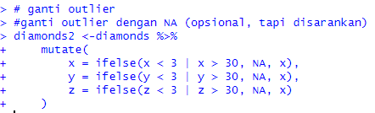

Membuat masing masing model
Model 1 : hanya karat

Model 2 : menambahkan kualitas potongan (cut)
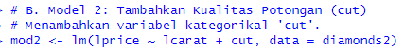

Model 3 : model lengkap dengan semua prediktor + warna + kejernihan
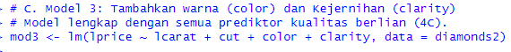

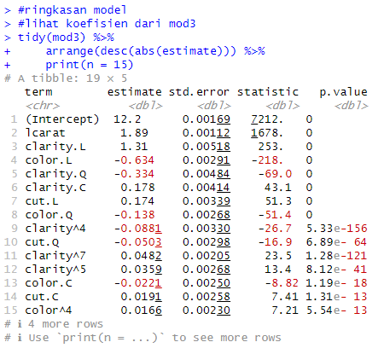
Ringkasan Model (Menggunakan broom::tidy())
Interpretasi:
lcarat: Koefisien positif besar → semakin besar karat, semakin mahal.
cutIdeal: Positif → potongan "Ideal" meningkatkan harga relatif.
colorE: Positif → warna "E" lebih mahal dari referensi "D".
claritySI2: Negatif → kejernihan rendah menurunkan harga.

Ringkasan Model secara keseluruhan
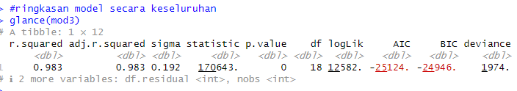

Visualisasi Prediksi
Lihat model memprediksi harga rata-rata
Membuat grid data baru
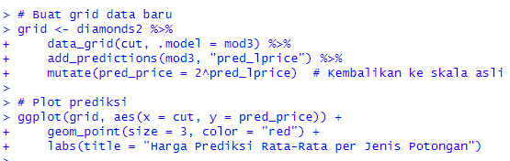
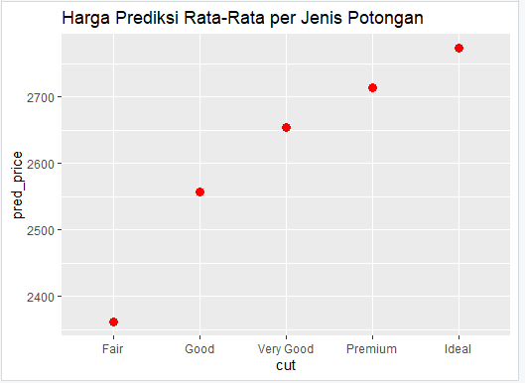
Kode ini:
- Membuat grid data berdasarkan variabel cut dari dataset diamonds2.
- Menambahkan kolom prediksi dari model mod3.
- Mengubah hasil log (base 2) kembali ke skala harga asli.
- Menampilkan hasil prediksi menggunakan scatter plot (geom_point) dengan warna merah.
Analisis Residual (Pemeriksaan Asumsi & Insight)
Hitung residual
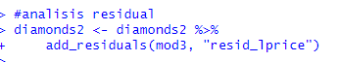
Menambahkan kolom
Menampilkan plot
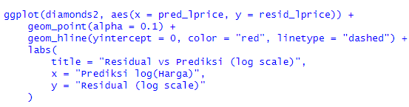
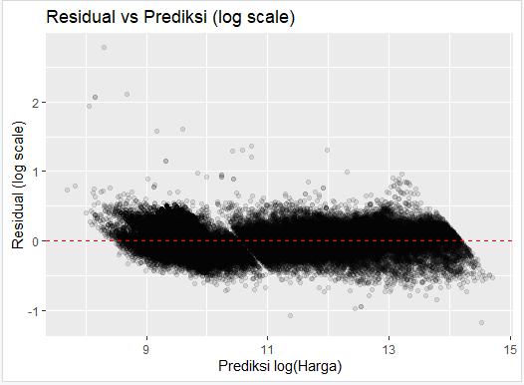
Harapan: Titik tersebar acak di sekitar nol. Jika ada pola (seperti corong), model kurang baik.

Plot 2 : Histogram Residual
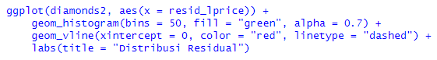
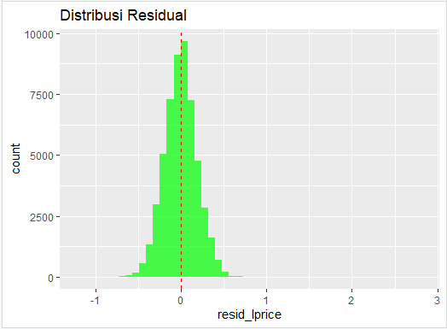
Harapan: Berbentuk lonceng (normal). Jika miring, ada bias sistematis.

Gunakan rsquare() untuk membandingkan model.
